Отчет Главы Угловского городского поселения о результатах своей деятельности и о работе Администрации Угловского городского поселения за 2019 год

Добрый день уважаемые жители! Здравствуйте уважаемые гости! Я рад Вас приветствовать на ежегодном отчете о проделанной работе Главы и Администрации Угловского городского поселения за 2019 год.

Социально-экономическое положение городского поселения.
Численность населения городского поселения официально зарегистрированных составила на 01 января 2019 года 2 836 человек. За 2019 год численность населения уменьшилось на 76 человек.
На территории поселения проживает:
- граждан трудоспособного возраста - 2076 чел.,
- участников Великой Отечественной войны - 5 чел.,
- детей от 0 до 15 – 436 чел.
Общая площадь территории в границах Угловского городского поселения – 48132га, в т.ч. земли населенных пунктов – 1829,5 га.
Территориальная целостность Угловского городского поселения за прошедший год не изменилась и включает в себя, как и прежде: пос. Угловка, ж.д. ст. Яблоновка и 39 сельских населённых пунктов.
Социальная инфраструктура городского поселения представлена образовательными учреждениями: Муниципальное автономное общеобразовательное учреждение средняя общеобразовательная школа под руководством Петровой Натальи Анатольевны, где обучается 295 ученика. Учащиеся школы принимают активное участие в поселковых, районных, областных мероприятиях, являются призёрами различных конкурсов, за что огромное спасибо коллективу учителей 146 воспитанника, под четким руководством Икриной Ларисы Ивановны и Семеновой Анны Григорьевны, посещают Муниципальное автономное дошкольное образовательное учреждение детский сад комбинированного вида п. Угловка и д. Озерки. Действует на территории поселка Угловка учреждение дополнительного образования детей детская музыкальная школа, руководителем филиала является Уланова Ольга Игоревна. На конец декабря 2019 года, в музыкальной школе было 36 обучающихся. Свой кругозор жители поселения могут пополнить в филиале «Окуловского библиотечного – информационного Центра». Так за 2019 год библиотеку посетило 963 человека, выдано 22034 экз. литературы и периодических изданий, проведено 38 мероприятия для населения. Также сотрудниками библиотеки проводятся различные конкурсы, викторины для воспитанников детского сада п. Угловка. Активную работу в городском поселении проводит Совет Ветеранов во главе с председателем совета ветеранов Перепеченной Татьяной Петровной. Без внимания никто не оставлен. Председатель совета с активом часто посещают пожилых людей, интересуются их жизнью, помогают решать проблемы. Ветераны городского поселения в прошедшем году принимали активное участие во всех районных мероприятиях, в большинстве конкурсов и различного рода соревнований, занимая призовые места. Активно участвовали в субботниках по благоустройству и массовых мероприятиях, проводимых на территории поселения.
Медицинские услуги населению оказывает «Центр врача общей практики» (ЦВОП) №1, в которой осуществляют прием пациентов 2 терапевта, детский врач, работают дневной стационар, кабинеты ЭКГ, процедурный, лаборатория, физиокабинет, круглосуточная скорая помощь.
Население обслуживают 24 магазина, и 2 магазина выездной торговли, действуют 4 парикмахерские, 1 баня, 2 предприятие общественного питания: ООО «Блюз», ОАО «ШерлокПаб», 1 автозаправочная станция ООО «Боровичская нефтебаза «Новгороднефтепродукт». Всё население Угловского городского поселения охвачено услугами связи, включающие в себя проводную и таксофонную связь, Интернет, обслуживают поселение филиал ОАО «Ростелеком», И.П. Давидкова М.Ц. На территории поселения действуют 2 почтовых отделения. Работают 3 почтальона. Услуги по банковским операциям оказывает филиал Сбербанка, где можно сделать все платежи и денежные операции. С 2019 года в здании Администрации Угловского городского поселения жителям поселения 8-9 раз в месяц предоставляются муниципальные и государственные услуги сотрудниками МФЦ. Градообразующим предприятием Угловского поселения является АО «Угловский известковый комбинат». Также на территории Угловского городского поселения работает 6 лесоперерабатывающих предприятий занимающихся лесозаготовкой и распиловкой леса. Осуществляют свою деятельность ООО «Угловский комбинат бытовой химии», ООО «Угловский хлебозавод».

Работа администрации городского поселения
Одним из основных направлений в работе администрации поселения в 2019 году было исполнение полномочий по вопросам местного значения в рамках реализации Федерального закона от 06.10.2003 г. № 131-ФЗ «Об общих принципах организации местного самоуправления в РФ», разработка и исполнение бюджета поселения.
Конкретная цель работы администрации городского поселения заключалась в обеспечении жизнедеятельности, улучшении благосостояния населения, создании комфортных условий проживания граждан городского поселения.
В рамках полномочий сформирована структура администрации Угловского городского поселения. В настоящее время должности муниципальной службы замещают 6 человек, 5 человек имеют высшее образование.
За 2019 год администрацией Угловского городского поселения издано 615 муниципальных акта в том числе:
Принято – 591 постановление, 24 распоряжений
Зарегистрировано входящих документов – 1444
Исходящих документов – 1613
Выдано справок гражданам по городскому поселению – 70
Администрацией ведется исполнение отдельных государственных полномочий: по предоставлению нотариальных действий выдано 137 документов.

Работа Собрания депутатов
Собрание депутатов городского поселения состоит из 9 депутатов избранных населением на пять лет.
За 2019 год проведено 22 заседаний Собрания депутатов Угловского городского поселения, принято 50 решений. Наиболее значимые решения:
- принят основной финансовый документ – Бюджет городского поселения на 2020 год плановый период 2021 и 2022 годов;
Проведено 5 публичных слушаний (1 – по внесению изменений и дополнений в Устав, 1 – по исполнению бюджета за 2018 год, 1 – по утверждению бюджета на 2019 год и плановый период 2020 и 2021 годов , На каждом заседании депутатов обсуждаются общие проблемы поселения. Депутаты высказывают пожелания, жалобы от населения. При совместной работе администрации поселения и представительного органа решаются текущие вопросы.
Работа с обращениями граждан
В адрес администрации городского поселения в 2018 году обратилось 244 гражданина из них:
- на личный прием главы поселения – 17 чел.
- зарегистрировано 129 письменных обращений граждан.
Обращения граждан в основном касались вопросов улучшения жилищных условий, ремонта жилых помещений, вопросов благоустройства.
Все обращения и заявления рассмотрены с должным вниманием, по ним принимались конкретные меры. В работе администрации очень важно добиться понимания и поддержки населения. А для этого люди должны знать, как работает администрация, какие видит пути решения поставленных задач. Именно поэтому, одним из важнейших направлений своей работы считаю укрепление связи с населением. Все поступающие замечания и предложения ставятся на контроль администрации, по ним даются поручения ответственным работникам и службам. Многие из них были решены положительно.
Исполнение бюджета городского поселения

Бюджетная политика в 2019 году в первую очередь была направлена на обеспечение сбалансированности бюджета Угловского городского поселения, укрепление доходной базы Угловского городского поселения за счет наращивания стабильных доходных источников и мобилизации в бюджет имеющихся резервов, прямое вовлечение населения в решение приоритетных социальных проблем местного уровня, недопущение образования просроченной кредиторской задолженности.
По итогам исполнения бюджета в 2019 году требования Бюджетного кодекса Российской Федерации в части предельных размеров дефицита и муниципального долга выполнены.
Первоначально утвержденный решением Совета депутатов Угловского городского поселения от 27.12.2018 № 191 бюджет Угловского городского поселения на 2019 год принят по доходам в сумме 17 819,2 тыс. рублей и расходам в сумме 17 819,2 тыс. рублей, прогнозируемый дефицит бюджета на 2019 год определён в сумме 0,0 тыс. рублей.
За 2019 год 4 раза вносились изменения в решение о бюджете. Уточненный объем бюджета городского поселения за 2019 год в редакции решения Совета депутатов Угловского городского поселения от 25.12.2019 № 236 установлен по доходам в сумме 52 983,65968 тыс. рублей, по расходам в сумме 72 387,57584 тыс. рублей, прогнозируемый дефицит в сумме 19 403,91616 тыс. рублей.
В целом исполнение по доходам составило 40 872,0 тыс. руб., что составляет 77,1% от утвержденных бюджетных назначений.
По результатам 2019 года в бюджет поселения поступило 15 235,6 тыс. рублей налоговых и неналоговых доходов.
По сравнению с 2018 годом налоговые и неналоговые доходы увеличились на 2 232,9 тыс. рублей, или на 17,2%.
Основной удельный вес в их структуре занимают налоговые платежи. Их объем составил 11 881,3 тыс. рублей, что на 1 757,9 тыс. рублей или на 17,4% выше уровня 2018 года.
Источниками поступления налоговых доходов бюджета поселения являются:
- налог на доходы физических лиц - 3 788,0 тыс. рублей;
- акцизы - 2 904,6 тыс. рублей;
- налог на имущество физических лиц - 789,7 тыс. рублей;
- земельный налог - 4 380,0 тыс. рублей;
- государственная пошлина - 19,1 тыс. рублей.
В отчетном периоде увеличились поступления акцизов на нефтепродукты (+126,2), земельного налога (+1 545,6), налога на имущество физических лиц (+172,7), снижение наблюдается по налогу на доходы физических лиц (-78,6), государственной пошлине (-7,9).
Поступление неналоговых платежей в текущем году составило 3 354,3 тыс. рублей. По сравнению с 2018 годом поступление неналоговых доходов увеличилось на 475,0 тыс. руб. или 16,5%.
Источниками неналоговых доходов являются доходы от использования имущества, находящегося в государственной и муниципальной собственности (аренда нежилых помещений и земельных участков – 2 285,5 тыс. рублей), доходы от продажи материальных и нематериальных активов (продажа земельных участков – 1 030,5 тыс. рублей, плата за увеличение площади земельных участков – 17,2 тыс. рублей, реализация материальных запасов – 8,8 тыс. рублей), денежные взыскания (штрафы) – 12,3 тыс. рублей.
В бюджет поселения перечислено безвозмездных поступлений 25 636,4 тыс. рублей, что на 560,3 тыс. руб. больше, чем в 2018 году с ростом на 2,2%. Снижение поступлений дотации на выравнивание бюджетной обеспеченности составило 41,8%, Рост поступлений по субвенциям составил 1,6%, поступления субсидий увеличились в 14,8 раза.
Исполнение по расходам составило 42 994,0 тыс. руб., что составляет 59,4% от утвержденных бюджетных назначений.
На финансирование расходов по оплате коммунальных услуг направлено 3 741,3 тыс. рублей, из них расходы на оплату уличного освещения составили 3 312,6 тыс. руб.
На реализацию муниципальных программ в отчетном периоде предусмотрено 64 896,2 тыс. рублей, из них:
за счет средств федерального бюджета 945,8 тыс. рублей;
за счет средств областного бюджета 3 860,4 тыс. рублей;
за счет средств бюджета поселения 9 177,9 тыс. рублей;
за счет средств бюджета района 13 138,5 тыс. рублей;
за счет средств фонда содействия реформированию ЖКХ 37 773,6 тыс. рублей.
Освоение составило 35 598,0 тыс. рублей.

Сфера закупок товаров, работ, услуг

В целях рационального использования бюджетных средств, обеспечения их максимальной эффективности единой комиссией по осуществлению закупок для нужд муниципального образования в соответствии с Федеральным законом от 05.04.2013 №44-ФЗ «О контрактной системе в сфере закупок товаров, работ, услуг для обеспечения государственных и муниципальных нужд», в 2019 году по итогам конкурентной процедуры – электронного аукциона заключено 32 муниципальных контракта, на общую сумму 31355,27 тыс.руб. из них заключено контрактов с субъектами малого предпринимательства на сумму – 5975,37 тыс.руб. Экономия составила по данным закупкам 1993,45 тыс.руб.
Совокупный годовой объём закупок составил 37726,63 тыс.руб., из них заключено контрактов :
- с единственным поставщиком до 100 тысяч рублей на сумму- 1999,99 тыс.руб.
- монополистами (освещение, отопление, вода) на сумму – 4371,36 тыс.руб.
В результате проведённых закупок Администрация Угловского городского поселения закупила 22 благоустроенных квартиры в МКД, из них одна приобретена на первичном рынке в г.Окуловка, а 21 на вторичном рынке покупки жилья в п.Угловка, для переселения граждан из аварийного жилья в установленном порядке.
Благоустройство.
Одним из приоритетных направлений деятельности администрации городского поселения является благоустройство поселения. В последние годы решению данного вопроса уделяется большое внимание. Комплекс проводимых мероприятий предусмотренных правилами благоустройства территории поселения по содержанию территории поселения, стал определенным результатом, что привело к повышению комфортности условий проживания граждан, поддержанию и улучшению санитарного состояния территории нашего муниципального образования.
Администрацией в 2019 году проведено 84 проверки по благоустройству территории, 36 выявленных нарушений исполнено. В 2019 году эта работа продолжится.
В 2017 году администрация вошла в программу софинансирования по благоустройству «Формирование современной городской среды» - это комплекс мероприятий, направленный на создание условий для обеспечения комфортных, безопасных условий проживания населения на территории Угловского городского поселения.
Создание городской среды включает в себя проведение работ по благоустройству дворовых территорий и наиболее посещаемых общественных территорий.

в 2019 году по данной программе выполнены следующие работы:
Разработаны и приняты нормативно-правовые акты, направленные на улучшение условий жизни населения городского поселения, а именно
- в 2017 году разработана и утверждена муниципальная программа «Формирование современной городской среды на территории Угловского городского поселения на 2018-2022 годы.»
В 2019 году совместно с жильцами домов проведено благоустройство:
- дворовой территории у дома № 19 по улице Центральная, выполнено работ на общую сумму- 830.470 т. руб. (укладка асфальтового покрытия у подъездов-327 кв.м., установка бордюрного камня-349 шт, формирование клумб, установка скамеек и урн для мусора, освещение - фонаря);
-общественная территория: сквер памяти воинам погибшим в годы Вов р.п. Угловка, ул Кирова работы проведены на общую сумму- 530.921 т.р. рубля ( установлено 28 фонарей, установлено: урн-6 шт и 5 скамеек) .

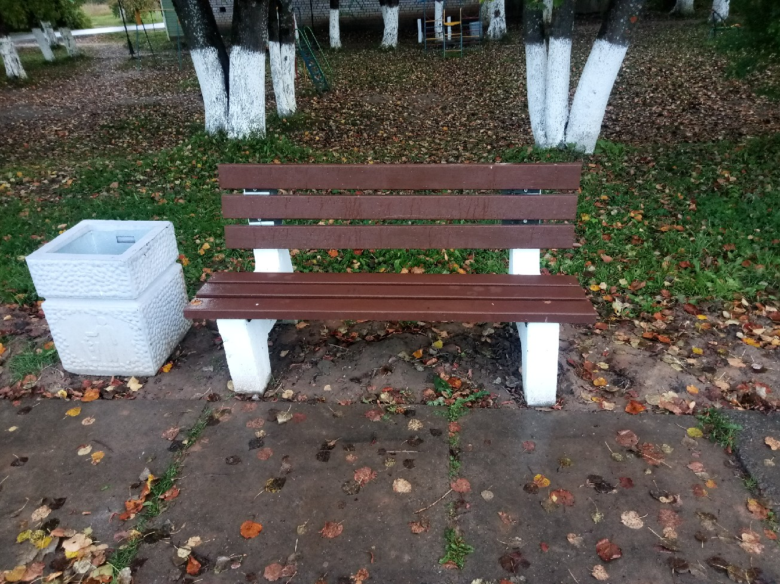

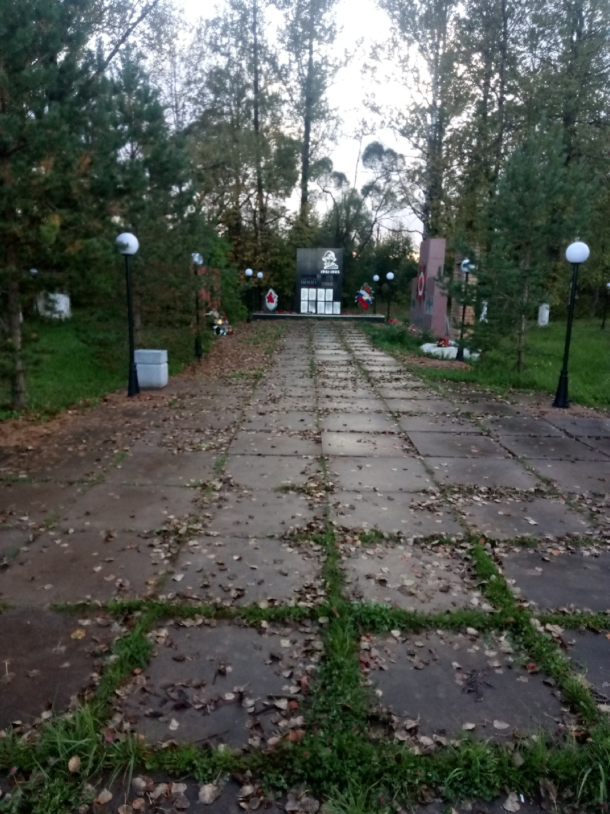

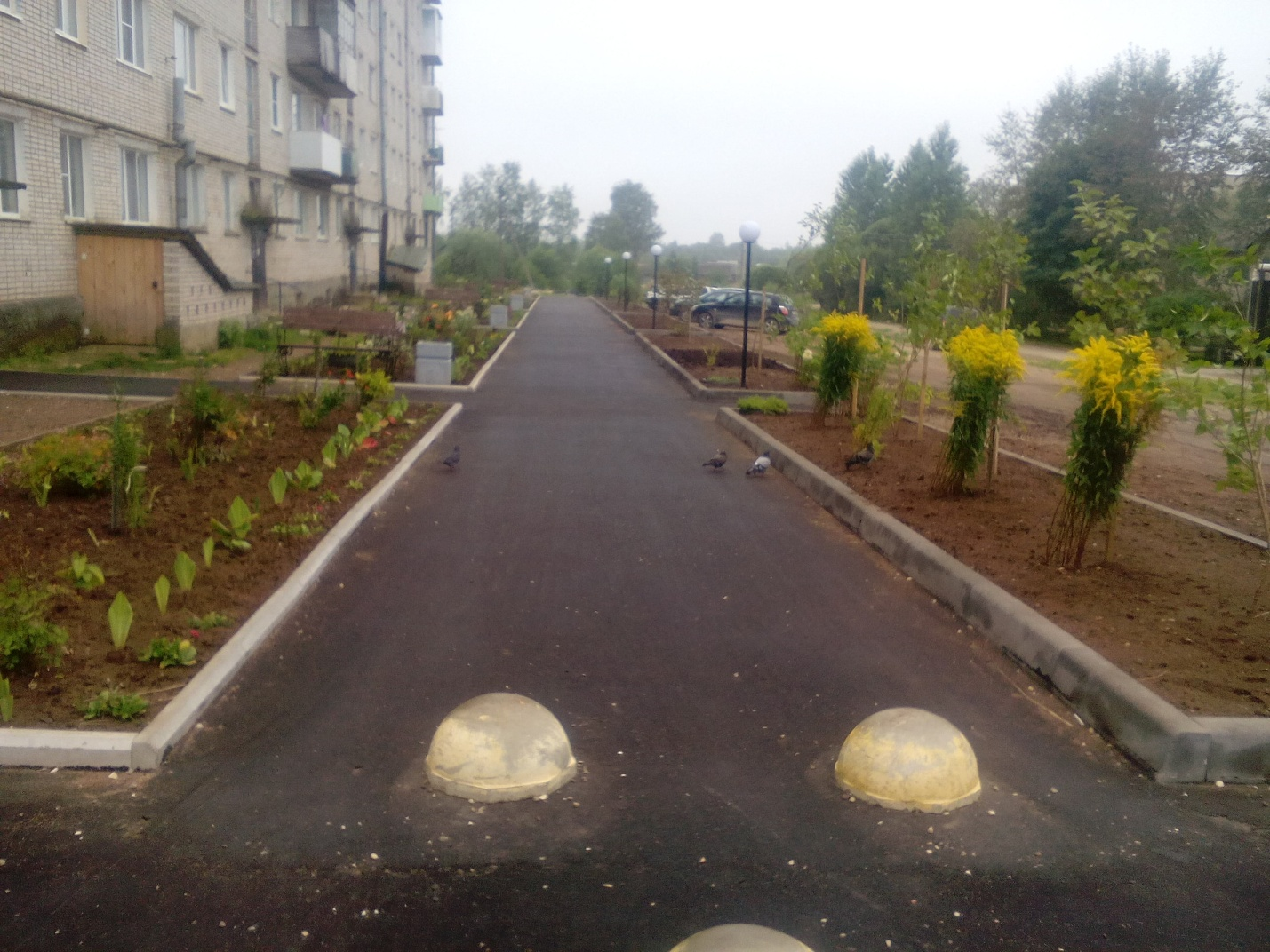
В рамках подпрограммы «Озеленение территории Угловского городского поселения» выполнены мероприятия: удалено 5 старовозрастных деревьев, проведена посадка цветов на клумбах общественных территорий, проведено 2 субботника по обустройству территории обелиска , проведен субботник по уборке территории старого кладбища.
производилась оплата за потребленную электроэнергию на сетях уличного освещения.
В рамках подпрограммы «Организация и содержание мест захоронения на территории Угловского городского поселения» проведены следующие мероприятия: заключен контракт на содержание кладбища, мероприятия по аккарицидной обработке кладбища.

В рамках подпрограммы «Прочие мероприятия благоустройства территории поселения» выполнены мероприятия: подготовка и проведение Новогодних праздников, проводились мероприятия на общественных территориях: скос травы, субботники по уборке территории , проведена аккарицидная обработка в местах массового пребывания людей, приобретен и содержится садовый инвентарь.

Автомобильные дороги

В 2019 году в рамках исполнения муниципальной программы «Строительство, реконструкция, капитальный ремонт, ремонт и содержание автомобильных дорог общего пользования местного значения на территории Угловского городского поселения на 2017-2022 годы» и сформированного муниципального дорожного фонда Угловского городского поселения освоено 4 млн. 282 тыс. 147 руб. 78 коп, в том числе за счет субсидии из областного бюджета на формирование муниципальных дорожных фондов в отношении автомобильных дорог общего пользования местного значения – 2 миллиона 373 тысяч 933 рубля 32 копейки.
В реестре муниципальной собственности Угловского городского поселения числятся 84 автомобильные дороги. Общая протяженность автомобильных дорог общего пользования местного значения в границах населенных пунктов Угловского городского поселения составляет 76,8 км. На все дороги зарегистрировано право собственности.
В 2019 году произведен ремонт автомобильных дорог общего пользования местного значения:
с асфальтовым покрытием общей площадью 2 273 кв. м.
Отремонтированы участки по 3 автодорогам:
- 1 439 кв.м. автодорога ул.Ленина;
- 734 кв.м. автодорога ул. Ленинградская;
- 100 кв.м. автодорога ул. Молодежная;
на общую сумму 1 миллион 761 тысяча 992 рубля.
Произведена подсыпка и грейдирование автодорог:
д. Горушка и д. Иногоща на средства местного бюджета на сумму 333 395 рублей;
д. Шуя, д. Владычно на средства местного бюджета на сумму 122 550 рублей;

Изготовлена проектно-сметная документация на реконструкцию автодороги ул. Безымянная на общую сумму 1 миллион 16 тысяч 666 рублей 66 копеек.
В зимнее время года были проведены расчистки дорожного полотна улиц от снега на сумму 1 миллион 17 тысяч 619 рублей 75 коп.
В целом расходы в рамках сформированного муниципального дорожного фонда Угловского городского поселения составили 4 млн. 282 тыс. 147 руб. 78 коп.
Общий процент выполнения программы составил 93,2 процента.

Пожарная безопасность
Обеспечено проведение противопожарной пропаганды через средства массовой информации о мерах по соблюдению требований пожарной безопасности в быту. Размещено 43 памятки по пожарной безопасности на официальном сайте Администрации Угловского городского поселения в разделе «Пожарная безопасность» и «Памятки ГО и ЧС». Опубликованы 38 статьей с памяткой по пожарной безопасности в официальном бюллетене «Официальный вестник Угловского городского поселения.
Проводится информирование населения о мерах по пожарной безопасности – вывешивание листовок в социально значимых местах. Организованы и проведены 10 собраний граждан в 2019 году в целях информирования о мерах пожарной безопасности и действиях в случае возникновения пожара, а также о принятых Администрацией Угловского городского поселения правовых актах по вопросам обеспечения пожарной безопасности.
Проведен осмотр бесхозных жилых и административных зданий на предмет соблюдения требований пожарной безопасности, приняты меры по устранению выявленных нарушений.
Проверена и поддерживается постоянная телефонная связь (мобильная связь) со всеми населенными пунктами для своевременного вызова пожарной машины.
Организовано проведение инструктажей под роспись постоянно и временно проживающего населения о мерах пожарной безопасности при пребывании на дачных и приусадебных участках, действиях в случае пожара, способах вызова пожарной охраны. Проинструктировано 1141 человек. Выдано населению 1100 памяток по пожарной безопасности.
Выполнены работы по опашке населенных пунктов Угловского городского поселения. Работы проведены в 11 населенных пунктах д.д.Б.Крестовая, Рассвет ,Пабережье ,Березовка, Стегново, Заручевье, Селище, Иногоща, Горушка, Колосово, Шуя, Озерки. Протяженность опашки 18 км. Израсходованы средства в размере 33300 рублей.
Организована очистка территории поселения от горючего мусора, проведены субботники по благоустройству территории вокруг жилых домов, территории предприятий и учреждений.
В зимнее время на территории Угловского городского поселения содержались незамерзающие проруби на пожарных водоемах. (Израсходовано 19598,40 рублей)
Приобретены и установлены 3 пожарных щита в сборе в д.Сосницы, д.Сухое, д.Березка . (8220 рублей).Приобретено 13 указателей к пожарным водоемам (Израсходовано 5850,0 рублей).
Произведена чистка пожарных водоемов п.Угловка ул.Победы з/у 21А, ул.Коммунаров з/у 23А. при содействии АО «УИК».
Архитектурно-градостроительная деятельность
В 2019 году введено в эксплуатацию 10 индивидуальных жилых домов, общей площадью – 1127 кв.м.
разработаны и выданы 27 градостроительных плана на земельные участки под строительство.
выдано 18 разрешения на строительство, из них 16 на строительство индивидуальных домов, получено 13 уведомлений согласно законодательства, о начале и окончании строительства индивидуальных жилых домов;
по поступившим заявлениям были проведены -20 публичных слушаний: из них получение разрешения на условно-разрешенный вид использования земельного участка -16, об утверждении проекта планировки и межевания 4, подготовлен 1проект о внесении изменений в Правила землепользования и застройки и 1 проект о внесении изменений в Генеральный план Угловского городского поселения
Проведено 21 плановых мероприятий по земельному контролю - выявлено 18 нарушений законодательства.
Земля
В 2019 году продолжалась работа по оформлению и регистрации прав на земельные участки в муниципальную собственность: зарегистрировано- 29 земельных участков, общей площадью 49498 кв.м.
проведено и продано с торгов 29 земельных участков площадью – 79066 кв.м. на сумму – 365317,15 руб.
заключено 6 договоров аренды земельных участков, до разграничения государственной собственности на землю, без проведения торгов с физическими и юридическими лицами 6 участков на общую площадь – 6076 кв.м..
заключено 16 договора купли-продажи земельных участков в собственность за плату общей площадью – 26473 кв.м., на сумму –375740,55 руб.

В 2018 году началась подготовка региональной адресной программы «Переселение граждан, проживающих на территории Новгородской области, из аварийного жилищного фонда в 2019-2025 годах.» На территории Угловского городского поселения участвуют 11 многоквартирных домов, общей площадью 3517 к.м. в которых проживает 119 чел.

Муниципальное имущество
Заключено 10 договоров социального найма жилого помещения, т.е. безвозмездно переданы в пользование граждан 10 жилых помещений (9 квартир, 1 комната) общей площадью 489,7 кв.м.
Заключено 2 договора приватизации (передача жилого помещения в собственность граждан), безвозмездно переданы в собственность граждан 2 жилых помещения (2 квартиры) общей площадью 115,3 кв.м.
Одна семья признана и поставлена на учет в качестве нуждающейся в улучшении жилищных условий. Сняты с очереди – 4 семьи, из них: по причине приобретения жилья в собственность – 2 семьи, по причине предоставления жилых помещений – 2 семьи.

Первичный воинский учет
Ведется воинский учет военнообязанных граждан пребывающих в запасе, и граждан, подлежащих призыву на военную службу в Вооруженных силах Российской Федерации. На воинском учете состоят 690 человек, в том числе: призывники – 24. В армии на данный момент 8 человек.
В этом году будет 75 лет Победы в Великой Отечественной войне, в связи с этим администрацией Угловского городского поселения по поручению Президента РФ ведется работа по вручению юбилейных медалей в количестве 48 штук, участникам, инвалидам и труженикам тыла в Великой Отечественной Войне. Спасибо нашим героям!

Культура
Досуг на территории Угловского городского поселения организует Угловский межпоселенческий дом культуры. При доме культуры работают кружки по направлениям: народно-прикладное творчество, спортивные кружки, творческие (танцевальный, вокальный). За 2019 год работниками Угловского ДК при поддержке Администрации были проведены различные мероприятия: театрализованные представления, концертные программы к праздникам празднование Нового года 23 февраля и 8 марта, Масленица,9 Мая, День молодежи, День поселка. Инициатором мероприятий является руководитель досугового учреждения Данилова Надежда Евгеньевна, а помогает ей поддерживать настроение населения ее творческий коллектив.
Наверное как и в любом уголке нашей страны, в поселке отмечалось 74-я годовщина Победы в Великой Отечественной войне. К празднованию 74-йгодовщины Великой победы облагораживали территории обелисков, производили спиливание аварийных деревьев, скашивание травы. В дни празднования 74-й годовщины Победы в Великой Отечественной войне администрацией поселения совместно с Советом ветеранов, женсоветом, руководителями организаций, предприятий и учреждений поселения было организовано поздравление ветеранов ВОВ, вдов, тружеников тыла. На часть мероприятий администрацией поселения по программе «культура » и по программе «спорт» выделено 51,5 тыс.рублей.
Моногород

Общество с ограниченной ответственностью «Сил-Пласт» официально получила статус резидента территории опережающего социально-экономического развития «Угловка». 9 апреля 2019 года за номером 562019035132 данное предприятие было внесено в реестр резидентов территорий опережающего социально-экономического развития, на территориях монопрофильных муниципальных образований Российской Федерации (моногородов).

ООО «Сил-Пласт», как резидент ТОСЭР, может пользоваться предусмотренными законодательством налоговыми льготами.

Для снятия инфраструктурных ограничений и обеспечения производственной деятельности на территории инвестиционной площадки по ул.Московская предполагается строительство новых объектов инженерной инфраструктуры: сети газоснабжения, водоснабжения, водоотведения, бытовой и ливневой канализации. С целью реализации данных объектов разработана проектно-сметная документация « Инженерная инфраструктура, необходимая для реализации инвестиционных проектов моногорода «Угловка» по адресу: Новгородская область, Окуловский район, Угловское городское поселение».

В планах на 2020 год:
Инвестиционный проект «Строительство завода по производству этилацетата мощностью 11500 тонн в год» инвестор АО «Новхимсеть»
Строительство завода по глубокой переработке зерновых культур, производство напитков и пищевых добавок. Инвестор ООО «ИнвестОрганик»

Несмотря на сложные экономические условия, мы приложим все усилия для стопроцентного выполнения всех поставленных перед нами задач, ведь все они – это путь к дальнейшему развитию Угловского городского поселения.
В заключении своего выступления, хочу выразить слова искренней благодарности и признательности всем коллегам – работникам администрации, депутатскому корпусу, всем руководителям и трудовым коллективам предприятий и учреждений поселка, общественным организациям.
Деятельность местной власти – это практически всё, чем окружён человек, мы рядом с людьми, и мы самые доступные и близкие. Спасибо всем вам, за то, что понимаете нас, помогаете в работе, даете дельные советы, указываете на ошибки, принимаете участие в жизни поселения. Мы надеемся на ваше дальнейшее деятельное участие в обновлении всех сторон жизни нашего муниципального образования, на вашу гражданскую инициативу, на вашу заинтересованность в том, каким быть поселению уже сегодня и завтра.
Уверен, совместно мы сможем с успехом довести задуманное до конца.

Благодарю за доверие и внимание!

